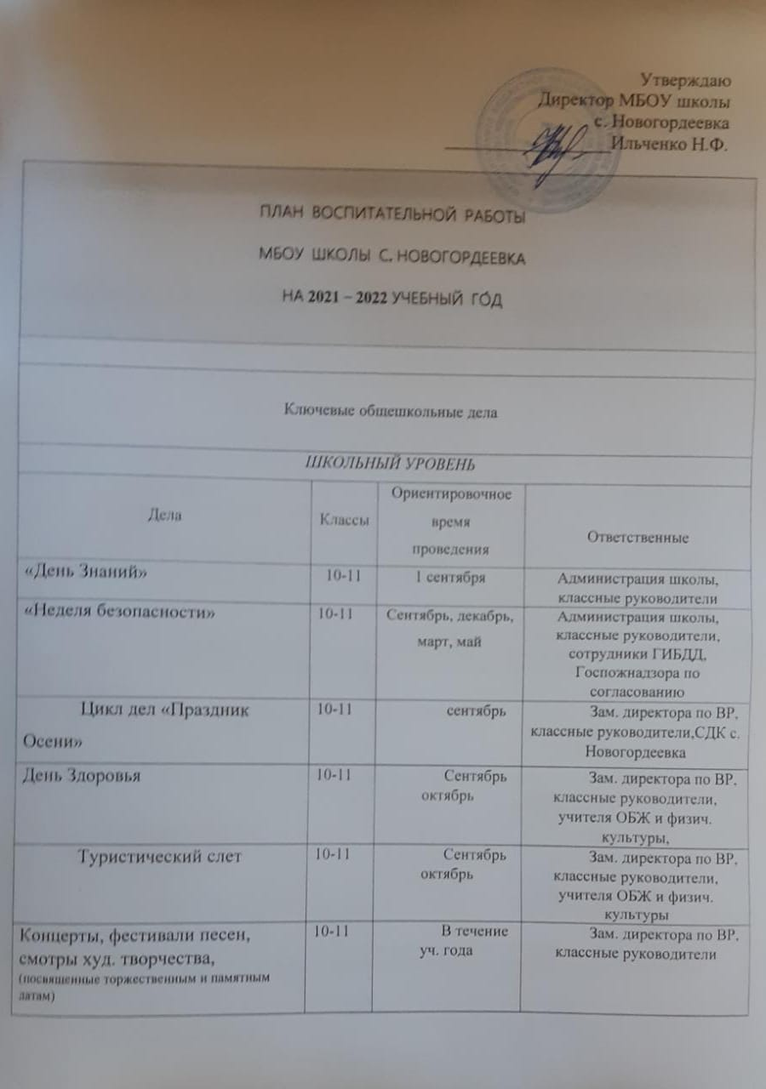
«Трудовые десанты»(тимуровская работа «Помощь пожилому человеку и ветерану»;  уборка территории школы) | 10-11 | В течение уч. года | Зам. директора по ВР, классные руководители,завхоз
Цикл дел «Персональные выставки»,(посвященные памятным датам и событиям в жизни страны) | 10-11 | В течение уч. года | Зам. директора по ВР, классные руководители
Цикл дел «Сыны и дочери России» (Акции, экспозиции, КТД,  посвященные юбилейным датам и событиям в жизни страны) | 10-11 | В течение уч. года | Зам. директора по ВР, классные руководители
Цикл дел «Наша Армия самая сильная» к 23 Февраля | 10-11 | Январь-февраль | Зам. директора по ВР, классные руководители
Цикл дел - Празднование Дня Космонавтика | 10-11 | апрель | Зам. директора по ВР, классные руководители
Цикл дел «Мы помним. Мы гордимся» ко Дню Победы | 10-11 | Апрель-май | Зам. директора по ВР, классные руководители
Праздник «Последний звонок» | 10-11 | май | Администрация, классные руководители
Цикл дел «Здравствуй, Лето!» | 10-11 | Июнь-август | Администрация, классные руководители
Церемония награждения (по итогам года) школьников и педагогов | 10-11 | май | администрация
Цикл дел «Здоровое поколение - поколение без вредных привычек» | 10-11 | В течение уч. года | Администрация, классные руководители
Цикл дел «Здоровое поколение - поколение без вредных привычек» | 10-11 | В течение уч. года | Администрация, классные руководители,  сотрудники полиции, Госпожнадзора, наркоконтроля, ГИБДД, прокуратуры, здравоохранения, администрации, Думы Анучинского МО – по согласованию
Цикл дел «От детства к взрослости» (по финансовой грамотности) | 10-11 | В течение уч. года | Администрация, классные руководители,
ВНЕШКОЛЬНЫЙ УРОВЕНЬ
Цикл дел «Акции, конкурсы, проекты, волонтерские дела, фестивали, смотры», посвященные государственным и памятным датам | 10-11 | В течение уч. года | Зам.директора по ВР, кл.руководители, КУМОУО, администрация Анучинского МО
Слет органов ученического самоуправления (Окружной) | 10-11 | май | Зам.директора по ВР, кл.руководители, КУМОУО,
Конкурс КВН (Окружной) | 10-11 | ноябрь | Зам.директора по ВР, кл.руководители, КУМОУО,
Проекты «Шаг в науку, взгляд из будущего» (Окружной) | 10-11 | Ноябрь-декабрь | Зам.директора по ВР, кл.руководители, КУМОУО,
Выпускной бал (окружной) | 11 | июнь | администрация
Курсы внеурочной деятельности

Название курса | Классы | Количество  часов  в неделю | Ответственные
Согласно графику внеурочной деятельности | 10-11 |  | администрация
Самоуправление

Дела, события, мероприятия | Классы | Ориентировочное  время  проведения | Ответственные
Общешкольная ученическая конференция. | 10-11 | сентябрь | Зам. директора по ВР, кл.руководители
Выборы органа ученического самоуправления школы (Совет старшеклассников) и классов ( Совет старост) | 10-11 | сентябрь | Зам. директора по ВР, кл.руководители
Цикл дел »Добрые дела»  (Участие в Акциях, волонтерских делах, мероприятиях разного уровня, посвященных торжественным и памятным датам) | 10-11 | В течение уч. года | Зам. директора по ВР, кл.руководители
Игра «Правовая культура молодого избирателя» | 10-11 |  | Зам.директора по ВР, Председатель «Истоков»
Профориентация

Дела, события, мероприятия | Классы | Ориентировочное  время  проведения | Ответственные
Устный журнал _(оформление сменного материала по профориентации в классных уголках, школьных стендах) | 10-11 | В течение уч. года | Зам. директора по ВР, кл.руководители
«День открытых дверей» (Участие в днях открытых дверей учебных заведениях Приморского края) | 10-11 | Январь-март | Зам. директора по ВР, кл.руководители
Цикл дел «Профессии моей семьи» (выставки персональных работ, работы-сочинения, эссе, презентации | 10-11 | Ноябрь-январь | Кл. руководители
Цикл проф.ориентационных часов общения «Мир профессий» (Встречи с известными людьми разных профессий с целью популяризации профессий) | 10-11 | В течение уч. года | Зам. директора по ВР, кл.руководители
«Выставка профессий»  (Посещение профориентационных выставок разного уровня) | 10-11 | 5-9 | Зам. директора по ВР, кл.руководители
Экскурсии «Знакомство с профессиями»  (предприятия Анучинского округа, г.Арсеньева, г.Уссурийска) | 10-11 | 5-9 | Зам. директора по ВР, кл.руководители
Детские общественные объединения
(спортивный клуб «Штурм»)
Дела, события, мероприятия | Классы | Ориентировочное  время  проведения | Ответственные
«О спорт, ты мир!» (Спортивные праздники, акции, соревнования, посвященные государственным, торжественным датам и праздникам) | 10-11 | В течение учебного года | председатель спортивного клуба, куратор  кл.руководители
День Здоровья, | 10-11 | Сентябрь-октябрь | председатель спортивного клуба, куратор
Турслет | 10-11 | Сентябрь-октябрь | председатель спортивного клуба, куратор  кл.руководители
«Первый в спорте» (Сдача норм ГТО) | 10-11 | В течение учебного года | председатель спортивного клуба, куратор  кл.руководители
«Дружим со спортом»(школьные спортивные соревнования согласно Календарному плану физкультурно-оздоровительных и спортивно-массовых мероприятий) | 10-11 | В течение учебного года | председатель спортивного клуба, куратор  кл.руководители
«Один день в Армии»,«Спортивный праздник» (23 февраля,) | 10-11 | В течение учебного года | председатель спортивного клуба, куратор, кл.руководители
Экскурсии, экспедиции, походы

Дела, события, мероприятия | Классы | Ориентировочное  время  проведения | Ответственные
Экскурсии:  (исторический музей с. Анучино, г.Арсеньев, Владивосток) | 10-11 | В течение учебного года | Зам. директора по ВР, кл.руководители
«Встреча с прекрасным» (Посещение театра, картинных галерей, цирковых программ г. Арсеньев, Владивосток, Уссурийск | 10-11 | В течение учебного года | Зам. директора по ВР, кл.руководители
Однодневный поход «Школа выживания» | 10-11 | Сентябрь-октябрь, май | Зам. директора по ВР, кл.руководители, учителя ОБЖ, физич.культуты
Организация предметно-эстетическойсреды

Дела, события, мероприятия | Классы | Ориентировочное  время  проведения | Ответственные
Конкурс на лучший «Классный уголок» | 10-11 | ноябрь | Зам.директора по ВР, Кл.руководители
Выставки, экспозиции, оформление актового зала, школьного коридора  (в рамках мероприятий, посвященных Дню Защитника Отечества и Дню Победы, государственных и торжественных дат и праздников) | 10-11 | В течение уч. года | Зам.директора по ВР, Кл.руководители
Конкурс «Озеленение классного кабинета» | 10-11 | ноябрь | Зам.директора по ВР, Кл.руководители
Работасродителями

Дела, события, мероприятия | Классы | Ориентировочное  время  проведения | Ответственные
Родительские собрания, тематические лектории, | 10-11 | Сентябрь-октябрь, декабрь  Март, май | Администрация школы
Цикл дел «Качественное питание для детей» | 10-11 | В течение уч. года | Администрация школы, родительский комитет
«Сотрудничество» (работа родителей и Совета по профилактике школы, школьной службы медиации «Примирение») | 10-11 | В течение уч. года | Администрация Родительский  Комитет, председатель Совета, ШСМ
Классное руководство
(согласно планам воспитательной работы
Классных руководителей)

Школьный урок
(согласно рабочим программам учителей -предметников)

